ПТИЦЫ РОССИИ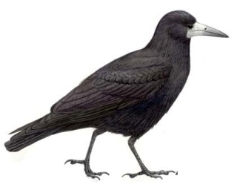 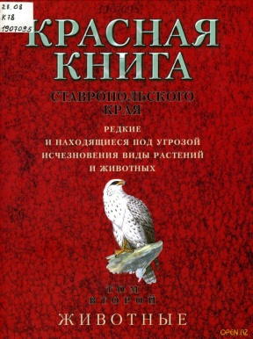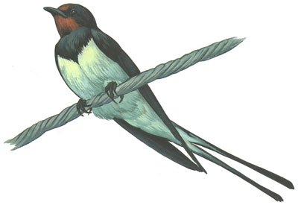
.

Птицы – это песнь и полёт! Это голоса наших лесов и полей. Песни птиц звучат на Земле круглый год, голоса их слышны и днём и ночью.
Птицы – дети воздуха, покорители воздушного океана. Они могут подняться выше облаков и гор, перелететь через пустыню и море.
Птицы – дети радуги. Перья их переливаются всеми мыслимыми и немыслимыми цветами.
Птицы – верные наши помощники, защитники лесов, полей, садов, огородов от вредных короедов, плодожорок и грызунов.
Птицы – это тайна и красота. Птицы – друзья нашего детства. О птицах сложены прекрасные стихотворения, песни, сказки, легенды. Многие художники рисовали птиц.
Без птиц нам не обойтись. Невозможно представить нашу Землю без птиц!

1 апреля – Международный день птиц.

Птицы с самых древних веков являлись предсказателями будущего. По ним примечали, какого ждать урожая, какой погоды и каких перемен в личной жизни.
Народные приметы про перелётных птиц
- Галки собираются большими стаями и сильно кричат - на ясную погоду и мороз.
- Воркуют горлица - в этот день дождя не будет.
- Дрозды перед ненастьем кричат.
- Журавли летают низко - на непогоду.
- Жаворонки высоко в небе долго поют - на погоду, а если утром они молчат - жди дождя.
- Кукушка кукует на сухом дереве - похолодает.
- Зяблик отлетает - к похолоданию.
- Ласточки летают высоко - на хорошую погоду, а низко - к дождю.
- Цапли громко кричат в полете - на хорошую, ясную погоду.
- Коршуны кружат в воздухе и пронзительно кричат - перед ненастьем. Ласточка стучится в окно - будет известие.
- После прилета дроздов практически не бывает серьезных заморозков. Если различные перелетные птицы прилетают практически одновременно, это сулит дружную и короткую весну.
- Если возвращающиеся в родные края гуси летят низко – будет мало осадков и, наоборот, если гуси летят высоко – жди дождливое лето.
Народные приметы зимующих птиц
- Коли перелетная птица течет стаями - к дружной весне.
- Птицы вьют гнезда на солнечной стороне - это к холодному лету, если на теневой - к теплому.
- Перелетные птицы хохлятся - к непогоде, прилетев весной, долго не щебечут - к холоду, вдруг примолкли - к грозе.
- Если зимой воробьи сидят на деревьях или зданиях тихо — будет снег без ветра. А дружно чирикают — к потеплению.
- Воробьи залезают в тайники, под крыши или груды хвороста — к морозу или перед пургой.
- Если синицы отлетают в теплые края рано - это к скорому похолоданию.
- Если вороны устраивают в небе хороводы - быть снегопаду.
- Коли грачи прямо на гнездо летят - дружная весна
- Если кукушка кукует, когда еще не оделся лес - будет голодный год.
- Чибис кричит с вечера - к ясному небу; летит низко - к продолжительной сухой погоде.
- Увидел скворца - весна у крыльца.
- Если запел снегирь - быть вьюге.
- Снегирь под окном зимой чирикает - к оттепели.
- Черный дятел летом кричит — к дождю.
- Сова кричит — к морозу.

КРАСНАЯ КНИГА РОССИИ.
В НЕЁ БЫЛО ЗАНЕСЕНО
- 107 ВИДОВ ПТИЦ

